Optimér en myslibar Arbejdsark

Arbejdsark 1: Hvad er kulhydrat?

Lektie: Biologi i fokus, s. 24-28

Opgaver

- Tegn strukturformlen for følgende sukre. Nummerér C-atomerne.
  - 𝑎-glukose og 𝛽-glukose
  - Sukrose
  - To glukosemolekyler med en 𝑎(1,4)-glykosidbinding.

- Identificer de forskellige typer af bindinger på billedet nedenfor, og navngiv dem korrekt.

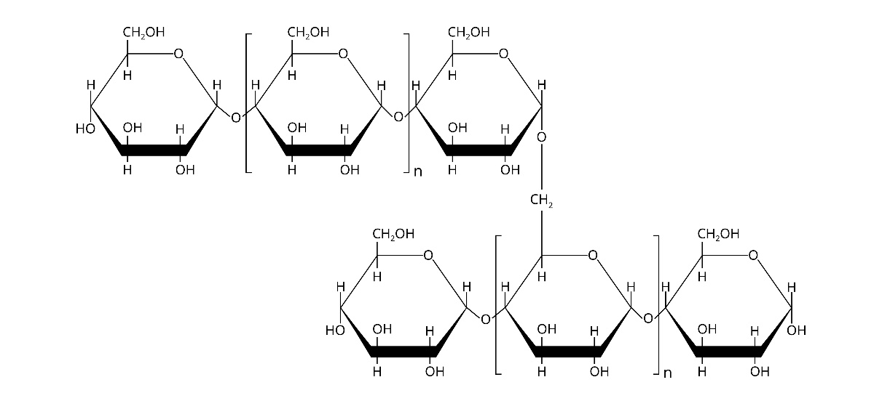

- Hvilke(t) kulhydrat(er) kan billedet udgøre en del af?
- Hvilke(t) enzym(er) kan nedbryde bindingerne?

Optimér en myslibar Arbejdsark

Arbejdsark 2: Hvordan tester man GI?

Lektie: Biologi i fokus, s. 29-32

Opgaver

GI-værdien for en fødevare udregnes ved at tage arealet under de kurver, som blodsukkerkoncentrationen danner efter indtagelse af hhv. 50 g ren glukose og en mængde af den undersøgte fødevare, hvori der er 50 g tilgængeligt kulhydrat, i følgende formel:

$$GI=Areal \frac{areal fødevare}{areal glukose} x 100$$

- Find GI for følgende fødevarer, når det oplyses, at arealet for glukosekurven er 92.
- Rosiner: areal på 56
- Fanta: areal på 78
- Havregrød: areal på 31
- Basmatiris: areal på 51
- Æble: areal på 88.

- Hvilke af ovenstående fødevarer er hurtige, og hvilke langsomme kulhydrater?

- Sammenlign den udregnede GI-værdi med tabelværdien. Stemmer de overens? Hvis nej, gør forskellen så fødevaren/fødevarerne mere eller mindre sund(e) for en diabetiker?

Optimér en myslibar Arbejdsark

- Find arealet (ved brug af millimeterpapir) og beregn GI-værdien for følgende kurver. Øverst er givet kurven for 50 g glukose. Find ud af, hvilke fødevarer der er repræsenteret.

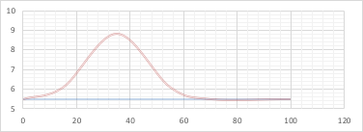
Figur 1: 50 g glukose.

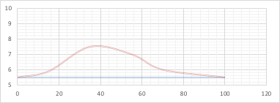
Figur 2: Ukendt fødevare 1.

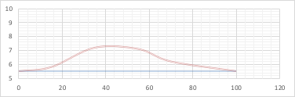
Figur 3: Ukendt fødevare 2.

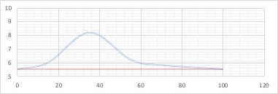
Figur 4: Ukendt fødevare 3.

Optimér en myslibar Arbejdsark
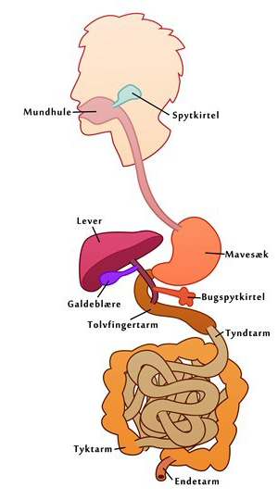

- Forklar, hvordan kulhydrater nedbrydes og optages, ud fra figuren med fordøjelsessystemet.

Fordøjelsessystemet.
Kilde: Biotech Academy

- Forklar, hvordan insulin og glukagon påvirker blodsukkerniveauet.

Optimér en myslibar Arbejdsark

Arbejdsark 3: Test glykæmisk indeks

Formål
At måle og sammenligne forskellige fødevarers glykæmiske indeks.

Teori
Blodsukker er en betegnelse for mængden af sukker i blodet. For raske mennesker vil blodsukkeret ligge mellem 3-7 mmol/L – alt afhængigt af hvornår og hvad man har spist. Hvis man har sukkersyge, vil blodsukkeret ligge over 7 mmol/L, hvis man ikke behandles. Blodsukkerets stigning afhænger af den mad, man spiser. Hastigheden, hvormed kulhydraterne i en madvare optages i blodet (og dermed også hvor hurtigt insulinmængden i blodet stiger), kaldes madvarens glykæmiske indeks (GI). Det måles i % af glukose, hvor glukosens optagelseshastighed er sat til 100 %. Ved at kende en fødevares GI kan man altså forudsige, hvordan den vil påvirke kroppens blodsukkerniveau. For personer med sukkersyge er det livsvigtigt at kontrollere blodsukkeret, men også raske mennesker bør undgå mange høje blodsukkerudsving.

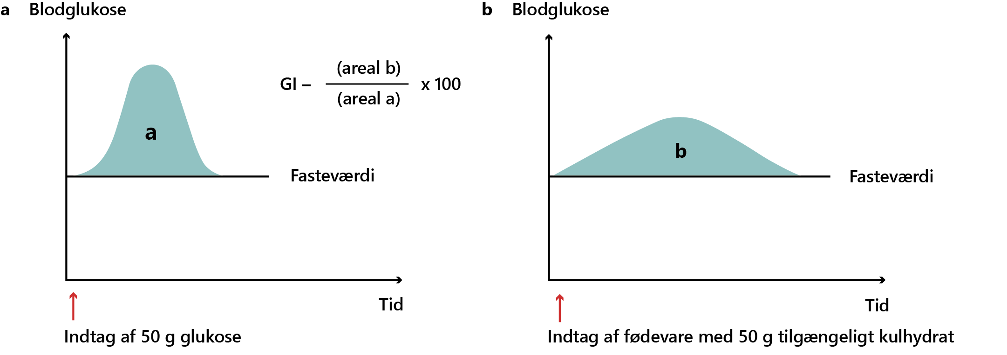

Materiale
Blodsukkermåler FreeStyle Freedom Lite
Afvejede fødevarer med 35 g tilgængeligt kulhydrat.

Optimér en myslibar Arbejdsark
opgaver

Metode
- Gør fingerprikkeren klar.
- Vask og tør hænderne. Desinficér evt. med en serviet.
- Sæt en teststrimmel i apparatet. Sommerfuglen skal vende rigtigt.
- Apparatet tændes automatisk.
- Efter kort tid vises der en teststrimmel og et bloddråbesymbol på displayet.
- Lav et prik i fingeren med fingerprikkeren.
- Klem forsigtigt på fingeren for at øge blodtilførslen. Dette hjælper dig med at få en
bloddråbe frem.
- Lad bloddråben berøre et af de sorte prøveområder nederst på teststrimlens kant. Der
skal ikke lægges blod oven på teststrimlen. Apparatet vil nu blinke og bippe en enkelt
gang. Hvis dette ikke sker, kan der påføres mere blod inden for 60 sekunder.
- Apparatet bipper igen, og måleresultat vises i displayet i mmol/L. Den brugte
teststrimmel og lancetten kasseres i en sikker beholder.
- Forsøgspersonerne indtager nu den fødevare, de skal, og der måles igen efter 20, 40,
60 og 80 min.
- Blodsukkeret måles igen som ovenfor.

Resultater
 | Blodglukose (mmol/L)
Tid (min) | Glukose (35 g kulhydrat) | Myslibar 1 (35 g kulhydrat) | Myslibar 2 (35 g kulhydrat)
0
20
40
60
80

Resultatbehandling
Afbild resultaterne i et koordinatsystem, og udregn GI for samtlige fødevarer ved brug af Excel.

Optimér en myslibar Arbejdsark

Opgaver
- Hvordan regulerer kroppen blodsukkerniveauet?
- Hvorfor skal forsøgspersonerne ikke spise den samme mængde af fødevarer – 35 g glukose mod 50 g myslibar?
- Beskriv, hvilke fejlkilder der kan være i forsøget.
- Hvilke elementer i en fødevare påvirker det glykæmiske indeks?
- Lav en graf over jeres blodglukose for glukose, myslibar 1 og myslibar 2

Fødevare | GI
Glukose | 100
Sukker | 68
Appelsin | 42
Appelsinjuice | 53
Bananer | 30 (umodne) – 54 (modne)
Rosiner | 64
Kartofler | 57 (nye kogte) – 85 (bagte)
Bønner, grønne | 38
Linser, røde tørrede | 18
Ris | 32-74
Pasta | 45
Havregryn | 42
Cornflakes | 84
Franskbrød | 70
Flerkornsbrød | 45
Rugbrød | 58
Mælk, skummet | 32

GI kan variere meget i den enkelte fødevare alt efter modenhed, tilberedning mv.

Optimér en myslibar Arbejdsark

Arbejdsark 4: Energistofskifte

Lektie: Biologi i fokus, s. 35-39 (40 + 41 læst på klassen) samt se filmen: Introduktion til respiration

Opgaver
I skal i grupper lave en kort præsentation (5 min) af et af disse emner:
- Glykolysen
- Citronsyrecyklussen
- Elektrontransportkæden.

Præsentationen skal tage udgangspunkt i bogens figurer, men I må gerne inddrage andet materiale. Brug evt. nedenstående link, hvor der er gode videoforklaringer.
https://www.biotechacademy.dk/e-learning/biostriben/gymnasie/biostriben-gymnasie-respiration/#1516015617378-f54a407d-2722

Optimér en myslibar Arbejdsark

Arbejdsark 5: Proteiner (enzymer)

Lektie: Biologi i fokus, s. 73-77

Opgaver
- Hvad er et enzym?
- Hvilken funktion har enzymer?
- Hvorfor er et enzym en katalysator?
- Hvad er aktiveringsenergi?
- Hvad er en cofaktor, og hvordan virker den?
- Hvilken funktion har enzymets foldning?
- Hvad sker der med et protein, når det denaturerer? Hvad er årsag til denaturering?

Optimér en myslibar Arbejdsark

Arbejdsark 6: Øvelsesvejledning: Bromelin fra ananas

Lektie: Biologi i fokus, s. 73-77

Lektie: https://samvirke.dk/artikler/derfor-goer-det-ondt-at-spise-ananas

Formål
At undersøge enzymet bromelins indflydelse på proteinet gelatines evne til at koagulere (blive stift).

Teori
Gelatine (husblas) er et protein, som kan isoleres fra bl.a. knogler og hud fra unge dyr. Det adskiller sig fra de fleste andre proteiner, ved at det ikke koagulerer ved opvarmning, men tværtimod opløses meget lettere. Gelatine bruges til en del mikrobiologiske næringssubstrater. Når det er opvarmet, kan det opløse en mængde næringsstoffer, som sammen med gelatinen stivner ved afkøling.
I husholdningen har man også brugt gelatines evne til at stivne ved stuetemperatur i mange årtier, bl.a. ved tilberedning af forskellige desserter. I dette forsøg skal vi undersøge, hvordan enzymet bromelin, som findes i frisk ananas, indvirker på gelatines evne til at koagulere. Substratet i dette forsøg er altså gelatine, og enzymet bromelin. Produktet er korte proteinstykker (peptider).

Materialer
Reagensglas og stativer, gelatine (husblas), kogeplade og gryde, elkedel, vand, pipetter, kniv og skærebræt, saks, måleglas, etiketter, konserveret ananassaft fra dåseananas (evt. mast ud af konserveret ananas), dåseåbner og frisk ananas.

Fremgangsmåde
- Et lille stykke gelatineplade klippes i små stykker, som lægges i 4 reagensglas i lige store mængder (ca. 4 x 1 cm² i hvert glas).
- Glassene fyldes 3⁄4 op med varmt vand – brug evt. elkedel til opvarmning – ryst glassene grundigt, så gelatinen opløses helt.
- Halvér en hel ananas, pres saften ud af den ene halvdel ned i gryden, og kog saften i 5 minutter. Køl af.
- Pres saften fra resten af ananassen ned i et målebæger.
- Fyld reagensglassene på følgende måde – husk at skylle pipetten flere gange med vand
efter hver påfyldning:
Glas 1: Pipettér 2 ml vand over i, omryst grundigt, og mærk glasset ”kontrol”.
Glas 2: Pipettér 2 ml kogt ananassaft over i, omryst grundigt, og mærk glasset ”kogt”.
Glas 3: Pipettér 2 ml frisk ananassaft over i, omryst grundigt, og mærk glasset ”frisk”.
Glas 4: Pipettér 2 ml konserveret ananassaft over i, omryst grundigt, og mærk glasset ”konserveret”.
- Lad glassene stå så koldt som muligt – evt. i køleskab – indtil timens afslutning. Herefter iagttages, hvad der er sket i de 4 glas. I mellemtiden diskuterer I, hvad I forventer, der sker i de 4 glas? Opstil en hypotese.
Optimér en myslibar Arbejdsark

Resultater
Tag billeder af de fyldte reagensglas, før og efter at de har stået til afkøling. Beskriv billederne med fagbegreber.

Diskussion
Hvad forventer I, der sker i de 4 glas? Opstil en hypotese. Begrund svarene. Undersøg glassene, og se, om der er forskel på dem. Passer det iagttagede med jeres hypotese? (Hvis der ikke er forskel på glassene, kan I lade dem stå̊ til næste time). Beskriv og forklar, hvad der er sket i de 4 glas. Hvad sker der ved opvarmningen af ananassaften? Kan man lave ananasgele af friske ananas? Begrund svaret.

